2. Виды рабочих элементов в TFS. Epics, Features, Backlog Items, Tasks. Особенности каждого рабочего элемента. Жизненный цикл каждого элемента.

**Epic – точка поставки – 1-6 месяцев  
ПРИМЕР: развертывание сайта**

**Характеристики:**

**1)полный цикл:**

* **был анализ,**
* **проектирование**
* **протоколирование**
* **тестирование**
* **развертывание**

**FEATURE– функциональная единица, несет конкретную ценность для пользователя - КУСОК, ПОМОГАЮЩИЙ ЧЕМ-ТО–2 недели -1 месяц  
ПРИМЕР: стена ВК**

**Характеристики:**

**1)полный цикл:**

* **был анализ,**
* **проектирование**
* **кодирование**
* **тестирование полноценное**

**USER STORY– то что можно показать–1 -2 недели  
ПРИМЕР: 1)успешная регистрация вк**

**2)неуспешная регистрация**

**3)логин уже зарегистрированного**

**Характеристики:**

**1)полный цикл:**

* **был анализ,**
* **проектирование**
* **кодирование**
* **тестирование кусочка**

**TASK– то что надо сделать человеку-исполнителю–1 -3 дня  
ПРИМЕР: 1)проектирование таблиц базы**

**2)генерация классов**

**Характеристики:**

**1)полный цикл:**

* **был анализ,**
* **проектирование**
* **кодирование**
* **тестирование кусочка**

**Backlog Items - невыполненные работы(требования к продукту)**

# Понятие ценности для заказчика. Понятие архитектурной ценности. Модель Остервальдера.

Суть сводилась к тому, что сервисный подход есть концепция, перенесенная в ИТ из традиционного бизнеса. Она заключается в том, что ИТ-организации меняют фокус в диалоге с заказчиками – ставят во главу угла не области собственной компетенции (сети, приложения, базы данных), а **ценность для заказчика**, которую все эти компетенции, будучи правильно организованы, могут обеспечить. Именно так выживают и развиваются компании, оказывающие услуги на коммерческой основе, внутренним ИТ-поставщикам это свойственно в гораздо меньшей степени.

ТРУБА:

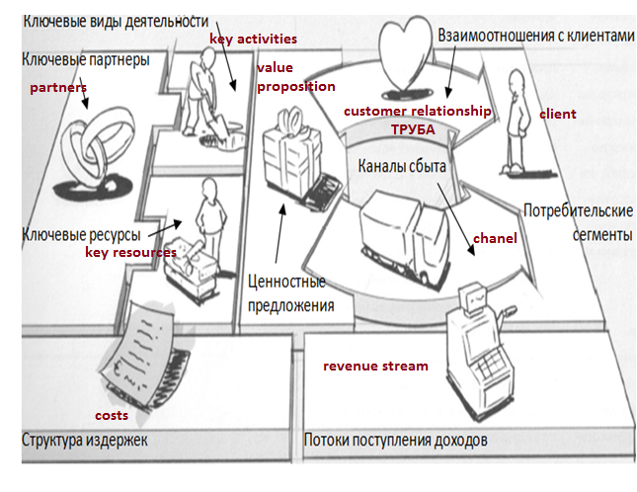

**Ценностное предложение** – совокупность преимуществ, которые компания готова предложить потребителю. Например, новизна, производительность, изготовление на заказ, помочь делать ему свою работу (авиакомпании платят Rolls-Royce за каждый час работы их двигателей), дизайн, бренд/статус, цена, экономия на расходах, снижение риска, доступность, удобство/применимость.

**Каналы сбыта**выполняют ряд функций, в частности:

* повышают степень осведомленности потребителя о товарах и услугах компании;
* помогают оценить ценностные предложения компании;
* позволяют потребителю приобретать определенные товары и услуги;
* знакомят потребителя с ценностными предложениями;
* обеспечивают постпродажное обслуживание.

**Взаимоотношения с клиентами.**Например, персональная поддержка, самообслуживание, автоматизированное обслуживание, сообщества, совместное создание.

**Потоки поступления дохода.**Например, продажа активов (товаров), плата за использование, оплата подписки, аренда/лизин/рента, лицензии, брокерские проценты, реклама.

**Ключевыми могут быть следующие ресурсы:**материальные, интеллектуальные, людские, финансовые.

**Ключевые виды деятельности.**Например, Microsoft – разработка ПО, Dell – управление отношениями с поставщиками, McKinsey – разрешение проблемных ситуаций. Ключевые виды деятельности можно классифицировать следующим образом: производство, решение проблем, платформы/сети.

**Ключевые партнеры.** Можно выделить четыре типа партнерских отношений:

1. Стратегическое сотрудничество между неконкурирующими компаниями.
2. Стратегическое партнерство между конкурентами.
3. Совместные предприятия для запуска новых бизнес-проектов.
4. Отношения производителя с поставщиками для гарантии получения качественных комплектующих.

Можно выделить три основных мотива создания партнерских отношений: оптимизация и экономия в сфере производства, снижение риска и неопределенности, поставка ресурсов и совместная деятельность.

**Структура издержек.** По этому признаку бизнес-модели можно разделить на два класса: с преимущественным вниманием к издержкам и с преимущественным вниманием к ценности. По структуре издержки можно разделить на следующие категории: фиксированные издержки, переменные издержки, экономия на масштабе, эффект диверсификации.

**Подобно работе головного мозга, где левое полушарие отвечает за логику, а правое – за эмоции, левая часть шаблона отвечает за деятельность, а правая – за ценность (рис. 3).**

**[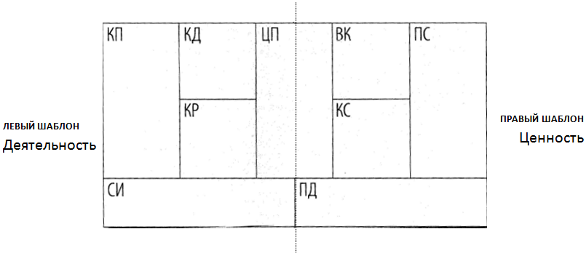](http://baguzin.ru/wp/wp-content/uploads/2011/11/03.-%D0%94%D0%B2%D0%B5-%D1%87%D0%B0%D1%81%D1%82%D0%B8-%D1%88%D0%B0%D0%B1%D0%BB%D0%BE%D0%BD%D0%B0.bmp)**

ТРУБА ПРОДАЖ

лиды

**a**

**b**

**GET**

**KEEP**

**GROW**